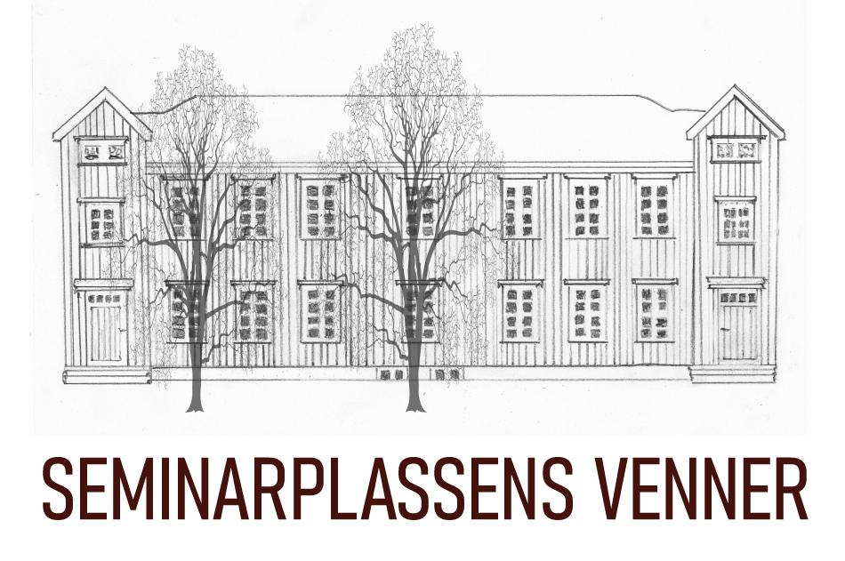
Årsberetning 2023

Seminarplassens venner i Klæbu, Trondheim kommune
Stiftet: 25. januar 2020. Org. nummer: 925 448 532. Medlemmer per 31.12.2023: 57

Formål: Å forankre tanken om bevaring og utvikling av Klæbu seminar og Seminarplassen. Foreningen er en ressurs og pådriver i arbeidet med restaurering av bygningene, og framtidig bruk av Seminarplassen.
Seminarplassens venner ser for seg en kulturell møteplass, der folk møtes for påfyll, for å praktisere sine interesser i fellesskap, der det er rom for å dele erfaringer og å utvikle ny innsikt.
Seminarplassens venner er en frivillig forening der årsmøtet er øverste myndighet, og alle medlemmene har stemmerett. Mellom årsmøtene ledes foreningen av et styre som velges på årsmøtet. Styret har i 2023 hatt følgende sammensetning:
Styreleder: Møyfrid Hallset
Nestleder: Henriette Vaagland
Styremedlem A/sekretær: Ivar Skei
Styremedlem B: Laila Aanstad
Styremedlem C Anne Bårdsgård
Styremedlem D: Stian Husby
Styremedlem E/kasserer: Oddvar Brønstad

Styrets arbeid
Styret har hatt 11 styremøter og behandlet 51 saker i 2023.
Seminarplassens venner samarbeider med Trondheim kommune om følgende oppgaver:
- Restaurering av Klæbu seminar og Gamle festsal, park og torg. Hovedbygningen er nå restaurert utvendig. Det er midler igjen til forskriftsmessige tiltak. Det er ikke satt av ytterlige økonomiske midler til å fullføre restaureringa i inneværende planperiode. Styret har i brevs form informert politikerne i det nye bystyret om behovet for å videreføre bevilgningene til videre investering.
- Å løfte Klæbu seminar og Seminarplassen til et Nasjonalt kulturminne.
- Skape aktivitet på Seminarplassen som fremmer kunnskap om historia, og om nødvendige grep for framtidig aktivitet. (Se kapitlet besøk og arrangement.)
- Å utvikle en bærekraftig driftsmodell for Klæbu seminar og Seminarplassen. Det er opprettet ei styringsgruppe med representanter fra Klæbu nærmiljøråd, Klæbu pensjonistforening, Klæbu kulturråd, Klæbu historielag, Seminarplassens venner og Trondheim kommune for dette arbeidet, og Anne Bårdsgård er engasjert av kommunen for å bistå i arbeidet.
- Seminarplassens venner har startet samarbeidet med barnehager. Potetsetting og potetopptaking i 2023 med godt resultat (Gulløye).
Styret i Seminarplassens venner arbeider med framstilling av historien, utvikling av «Klæbu-seminaret» og uteområdets utforming og funksjon i framtidig drift.
- Historiegruppa har jobbet med korte informasjonstekster om Klæbu seminar, Klæbu blindeskole og Klæbu pleiehjem/Hallsetheimen. Både Klæbu seminar sin fane og seminarets 17. mai-fane er ferdig restaurert ved museumstjenesten i Bergen.
- Seminargruppa og Utegruppa gjennomførte to endags arbeidsseminar om uteområdet, den 6. mars og 28. august med deltakere fra Trondheim kommune og Seminarplassens venner. Resultatet ble en framdriftsplan for arbeidet med uteområdet på Seminarplassen. I tillegg til planting av frukt og bær-hage i samarbeid med Trondheim bydrift, er det også rydda skog for å frigjøre siktlinjene, og erstattet døde trær på Torget. På dugnaden i mai ble det satt poteter og sådd urter og blomster.
- Styret har engasjert Herstory for å dokumentere restaureringsprosessen og anna utvikling som skjer på og med Seminarplassen.

Besøk og arrangement
Også i 2023 ønsket flere å se og høre historien om Klæbu seminar og Seminarplassen, og har lagt sine møter/seminar til Gamle festsal. Seminarplassens venner legger til rette med lunsj for de som ønsker det, og bidrar med historien fra Seminartiden og fram til i dag.
- Trønderlaget – årsmøte 10. mars med lunsj og Seminarhistoria.
- 50 års jubileum for oppstart av Vernepleierutdanninga og besøk av representanter fra de tre første kullene, 10. mars i Hovedbygget med lunsj og mimring. (Se Klæbu historielags årsskrift 2023, om vernepleierutdanninga i Klæbu).
- 16. april på Heistad i Sparbu: Møyfrid og Ivar forteller om Klæbu seminar og arbeidet på Seminarplassen, i regi av Sparbu mållag.
- NITO-pensjonistene på besøk 14. juni med lunsj og informasjon om Seminarplassens historie.
- 16.august besøk av Kommunedirektørens fagstab kultur med historiefortelling på Seminarplassen, og lunsj i Vaaganhuset hos Anne Huitfeldt.
- 13.september besøk av jernbanepensjonistene lunsj med poteter fra Seminarplassens åker.
- 5.oktober la Trondheim seniorhøyre, Klæbu, et åpent medlemsmøte til Gamle festsal med Historie og informasjon om arbeidet med å videreutvikle plassen.

Andre arrangement og aktiviteter
- Kurs i pil-fletting 29.-30. april.
- Dugnad 11. mai sammen med Klæbu industrier, Klæbu pensjonistforening og Trondheim bydrift. Dugnaden ble avsluttet med middag.
- 15. mai feiret vi Speidernes priser i ferdighetskonkurransene.
- 17. mai-fest sammen med Klæbu pensjonistforening med sodd og kaffe og kaker. Taffelmusikk v/ Per Olaf Green.
- 23.mai tur med sopp- og nyttevekstforeningen om mat- og nyttevekster rundt oss.
- 13. juni planting av frukt- og bærhage/uterom bak Hovedbygget sammen med Trondheim bydrift.
- Sceneforestilling med mange barn fra Sommereventyret med Klæbu Idrettslag.
- Kulturuka i Klæbu 2023 ble åpnet i Gamle festsal sammen med Klæbu nærmiljøråd og Øvre Nidelven Kammerskor.
- 2. september markedsdag på Seminarplassen med kafe i Gamle festsal i samarbeid med Klæbu pensjonistforening.
- 3. september soppkontroll i Hovedbygningen med Ingunn Moslett som faglig ansvarlig for arrangementet.
- 23. oktober Are Sende Osens kåseri Kongerekka med Klæbu mannskor. Knivsmed Pål Birger Olsen lånte oss kniver til serveringa og reklamerte for Knivklubben i Klæbu.
- 29. oktober Seminarplassens venner sitt bidrag i Kirkefestuka 2023 var historia om klokkerutdanningen formidlet av Kåre Bjørkøy, og sangens plass i undervisningen ved Klæbu seminar og Klæbu kirke, formidlet av Ivar Skei.
- 14. desember Sild og sang for medlemmene og samarbeidspartnere.

Økonomien
Inntektene til Seminarplassens venner består av medlemskontingent, kulturtilskudd/omsøkte midler og inntekter fra arrangementene. Videre vises til årsregnskap 2023 og budsjett 2024.

Klæbu 8.februar 2024

Styret i Seminarplassens venner

